МИНИСТЕРСТВО НАУКИ И ВЫСШЕГО ОБРАЗОВАНИЯ
РОССИЙСКОЙ ФЕДЕРАЦИИ
ФЕДЕРАЛЬНОЕ ГОСУДАРСТВЕННОЕ БЮДЖЕТНОЕ ОБРАЗОВАТЕЛЬНОЕ УЧРЕЖДЕНИЕ ВЫСШЕГО ОБРАЗОВАНИЯ «САНКТ-ПЕТЕРБУРГСКИЙ ГОСУДАРСТВЕННЫЙ МОРСКОЙ ТЕХНИЧЕСКИЙ УНИВЕРСИТЕТ»
(СПБГМТУ)
ФАКУЛЬТЕТ ЦИФРОВЫХ ПРОМЫШЛЕННЫХ ТЕХНОЛОГИЙ
КАФЕДРА КИБЕРФИЗИЧЕСКИХ СИСТЕМ
ЛАБОРАТОРНАЯ РАБОТА №5
ВАРИАНТ 8
«РАБОТА С ДАТАСЕТОМ»
Выполнил
студент группы 20221
Лаптев Иван Александрович
Проверила
Кайнова Татьяна Денисовна
Санкт-Петербург
2024 год
Оглавление
Цели работы……………………………………………………………………………………... 3
Результат работы………………………………………………………………………………… 4
Листинг кода……………………………………………………………………………………... 7

ЦЕЛИ РАБОТЫ
В ходе выполнения лабораторной работы необходимо написать программу, которая выводит пять вариантов написания номера варианта по списку группы. Вывод необходимо осуществлять цифрами из набора MNIST.
Также необходимо разобраться в приведённом коде и заполнить комментарии, поясняющие работу соответствующего блока кода везде, где встречается символ «#».

РЕЗУЛЬТАТЫ РАБОТЫ
Вариант работы 20, а значит нам нужно вывести цифру 0. Обращаемся к датасету MNIST и получаем следующие идентификаторы для цифры 0: 1, 21, 34, 37, 51
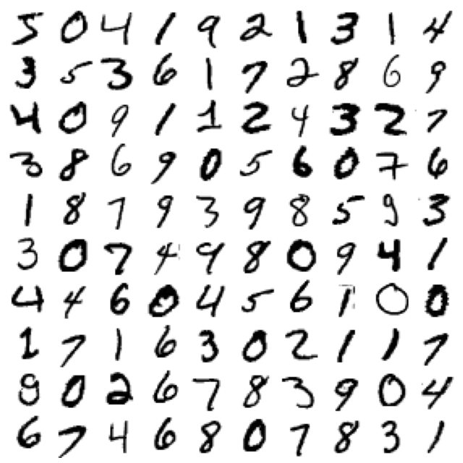
Рисунок 1 – Датасет MNIST
Полученные изображения:
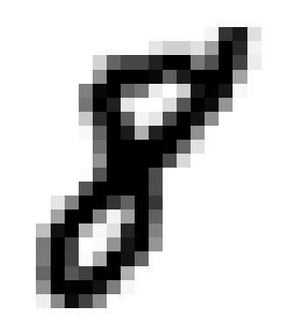
Рисунок 2 – Первое изображение
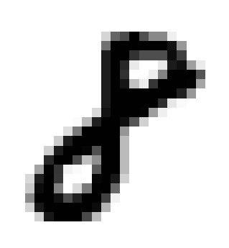
Рисунок 3 – Второе изображение

Рисунок 4 – Третье изображение
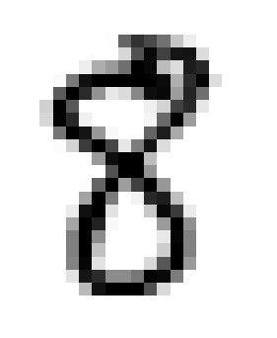
Рисунок 5 – Четвёртое изображение

Рисунок 6 – Пятое изображение

ЛИСТИНГ КОДА
Листинг 1 – Код с комментариями
import sys # Импортируем модуль sys для работы с параметрами системы
assert sys.version_info >= (3, 5) # Проверяем, что версия Python не ниже 3.5

IS_COLAB = "google.colab" in sys.modules # Проверяем, запущен ли код в Google Colab
IS_KAGGLE = "kaggle_secrets" in sys.modules # Проверяем, запущен ли код на платформе Kaggle

import sklearn # Импортируем библиотеку Scikit-learn
assert sklearn.__version__ >= "0.20" # Проверяем, что версия scikit-learn не ниже 0.20

import numpy as np # Импортируем библиотеку NumPy для работы с массивами
import os # Импортируем библиотеку os для работы с операционной системой

np.random.seed(42) # Устанавливаем фиксированное начальное значение для генератора случайных чисел (для воспроизводимости)

import matplotlib as mpl # Импортируем библиотеку Matplotlib для визуализации данных
import matplotlib.pyplot as plt # Импортируем модуль для рисования графиков

mpl.rc('axes', labelsize=14) # Настройка размеров шрифтов меток на осях графиков
mpl.rc('xtick', labelsize=12) # Настройка размера шрифта для меток на оси X
mpl.rc('ytick', labelsize=12) # Настройка размера шрифта для меток на оси Y

PROJECT_ROOT_DIR = "." # Устанавливаем текущую директорию как корень проекта
CHAPTER_ID = "classification" # Идентификатор текущей главы проекта
IMAGES_PATH = os.path.join(PROJECT_ROOT_DIR, "images", CHAPTER_ID) # Путь для сохранения изображений
os.makedirs(IMAGES_PATH, exist_ok=True) # Создаем директорию для изображений, если она не существует

def save_fig(fig_id, tight_layout=True, fig_extension="png", resolution=300): # Функция для сохранения изображения
path = os.path.join(IMAGES_PATH, fig_id + "." + fig_extension) # Формируем полный путь к файлу изображения
print("Saving figure", fig_id) # Выводим сообщение о сохранении изображения
if tight_layout: # Если tight_layout=True, применяем его к графику
plt.tight_layout()
plt.savefig(path, format=fig_extension, dpi=resolution) # Сохраняем график в файл

from sklearn.datasets import fetch_openml # Импортируем функцию для загрузки данных с OpenML
mnist = fetch_openml('mnist_784', version=1, as_frame=False) # Загружаем датасет MNIST
mnist.keys() # Выводим ключи, доступные в загруженном датасете

X, y = mnist["data"], mnist["target"] # Разделяем данные на признаки (X) и целевую переменную (y)
X.shape # Получаем размерность матрицы данных

y.shape # Получаем размерность массива меток

28 * 28 # Размер изображения (28x28 пикселей)

import matplotlib as mpl # Импортируем Matplotlib для рисования
import matplotlib.pyplot as plt # Импортируем функции для работы с графиками

some_digit = X[17] # Выбираем 17-й элемент из данных
some_digit_image = some_digit.reshape(28, 28) # Преобразуем его в изображение размером 28x28
plt.imshow(some_digit_image, cmap=mpl.cm.binary) # Отображаем изображение
plt.axis("off") # Отключаем оси
save_fig("some_digit_plot") # Сохраняем изображение
plt.show() # Показываем изображение

y[0] # Получаем метку первого элемента

some_digit = X[31] # Выбираем 31-й элемент из данных
some_digit_image = some_digit.reshape(28, 28) # Преобразуем в изображение
plt.imshow(some_digit_image, cmap=mpl.cm.binary) # Отображаем изображение
plt.axis("off") # Отключаем оси
plt.show() # Показываем изображение

y[0] # Получаем метку первого элемента

some_digit = X[41] # Выбираем 41-й элемент из данных
some_digit_image = some_digit.reshape(28, 28) # Преобразуем в изображение
plt.imshow(some_digit_image, cmap=mpl.cm.binary) # Отображаем изображение
plt.axis("off") # Отключаем оси
plt.show() # Показываем изображение

y[0] # Получаем метку первого элемента

some_digit = X[46] # Выбираем 46-й элемент из данных
some_digit_image = some_digit.reshape(28, 28) # Преобразуем в изображение
plt.imshow(some_digit_image, cmap=mpl.cm.binary) # Отображаем изображение
plt.axis("off") # Отключаем оси
plt.show() # Показываем изображение

y[0] # Получаем метку первого элемента

some_digit = X[55] # Выбираем 55-й элемент из данных
some_digit_image = some_digit.reshape(28, 28) # Преобразуем в изображение
plt.imshow(some_digit_image, cmap=mpl.cm.binary) # Отображаем изображение
plt.axis("off") # Отключаем оси
plt.show() # Показываем изображение

y[0] # Получаем метку первого элемента

y = y.astype(np.uint8) # Преобразуем метки в тип данных uint8

def plot_digit(data): # Функция для отображения одной цифры
image = data.reshape(28, 28) # Преобразуем данные в изображение 28x28
plt.imshow(image, cmap=mpl.cm.binary, interpolation="nearest") # Отображаем изображение
plt.axis("off") # Отключаем оси

def plot_digits(instances, images_per_row=10, **options): # Функция для отображения нескольких цифр
size = 28 # Размер изображений (28x28)
images_per_row = min(len(instances), images_per_row) # Ограничиваем количество изображений в ряду
n_rows = (len(instances) - 1) // images_per_row + 1 # Вычисляем количество рядов для изображений
n_empty = n_rows * images_per_row - len(instances) # Вычисляем, сколько пустых изображений нужно добавить
padded_instances = np.concatenate([instances, np.zeros((n_empty, size * size))], axis=0) # Добавляем пустые изображения
image_grid = padded_instances.reshape((n_rows, images_per_row, size, size)) # Формируем сетку изображений
big_image = image_grid.transpose(0, 2, 1, 3).reshape(n_rows * size, images_per_row * size) # Переставляем оси и получаем большое изображение
plt.imshow(big_image, cmap=mpl.cm.binary, **options) # Отображаем сетку изображений
plt.axis("off") # Отключаем оси

plt.figure(figsize=(9,9)) # Создаем фигуру для отображения
example_images = X[:100] # Выбираем первые 100 изображений
plot_digits(example_images, images_per_row=10) # Отображаем изображения в виде сетки
save_fig("more_digits_plot") # Сохраняем изображение
plt.show() # Показываем изображение

